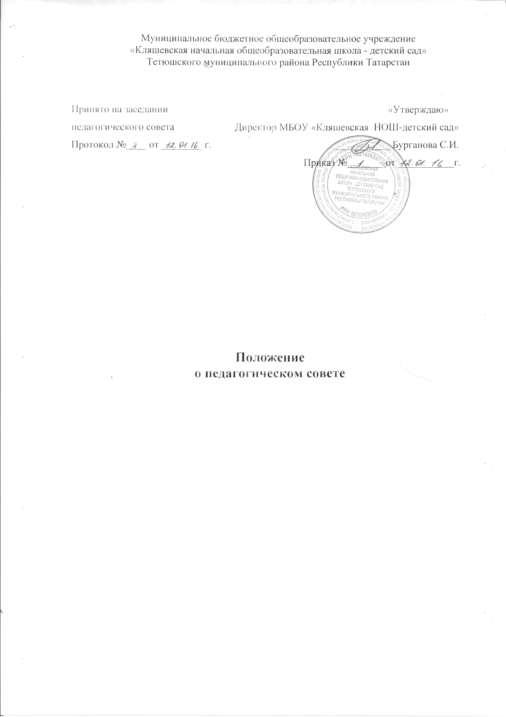

1.Общие положения
1.1. Педагогический совет является постоянно действующим органом управления образовательного учреждения МБОУ «Кляшевская НОШ - детский сад» ТМР РТ для рассмотрения основных вопросов образовательного процесса.

1.2. В состав педагогического совета входят: директор школы, который является его председателем, учителя и другие педагогические работники школы.

1.3. Педагогический совет действует на основании Федерального закона от 29 декабря 2012 года № 273-ФЗ «Об образовании в Российской Федерации», Типового положения об общеобразовательном учреждении, других нормативных правовых актов об образовании, Устава Школы, настоящего Положения.

1.4. Решения Педагогического совета являются рекомендательными для коллектива школы. Решения Педагогического совета, утвержденные приказом образовательного учреждения, являются обязательными для исполнения.

2.Задачи и содержание работы Педагогического совета
2.1. Главными задачами Педагогического совета являются:
- реализация государственной политики по вопросам образования;

- ориентация деятельности педагогического коллектива учреждения на совершенствование образовательного процесса;

- разработка содержания работы по общей методической теме образовательного учреждения;

- внедрение в практическую деятельность педагогических работников достижений педагогической науки и передового педагогического опыта;

- решение вопросов о приеме, переводе и выпуске обучающихся, освоивших образовательные программы, соответствующие лицензии данного учреждения.

2.2. Педагогический совет осуществляет:
- изучение и внедрение в практику новых технологий, методик, методов и приемов;
- анализ степени достижения планируемых результатов освоения основной образовательной программы Школы;
- информационно-аналитическую работу на основе достижений психолого-педагогической науки и практики образования, в том числе анализ качества подготовки учащихся и выпускников Школы, анализ работы Школы;
- изучение, обобщение результатов деятельности педагогического коллектива в целом и по определенному направлению;
- выбор учебно-методического обеспечения, образовательных технологий;
- координацию внутренней системы оценки качества образования;
- контроль реализации своих решений, соблюдения локальных нормативных актов, регламентирующих образовательный процесс;
- организацию методической работы, в том числе участие в организации и проведении методических мероприятий.

2.3. Педагогический совет участвует:
- в разработке основных образовательных программ начального общего образования;
- в разработке программы развития Школы;
- в разработке локальных нормативных актов, обеспечивающих реализацию федеральных государственных образовательных стандартов, а также актов, регламентирующих организацию образовательного процесса
- в определении и анализе условий, необходимых для реализации федеральных государственных образовательных стандартов;
- в разработке различных программ и планов развития Школы.

- Педагогический совет рассматривает/заслушивает:
- отчет директора Школы, с анализом работы за учебный год;
- отчеты педагогических работников;
- доклады представителей организаций и учреждений, взаимодействующих с Школой по вопросам образования;
- итоговые документы контрольно-надзорных органов о результатах контрольно-надзорных мероприятий.
- Педагогический совет принимает:
- основные образовательные программы Школы начального общего образования;
- программу развития Школы;
- учебный план Школы на учебный год;
- план учебно-воспитательной работы Школы на учебный год;
- локальные нормативные акты Школы, регламентирующие организацию образовательного процесса.
2.6. Педагогический совет принимает решения:
- о проведении промежуточной аттестации обучающихся;
- о проведении итоговой аттестации обучающихся 4 классов;
- о переводе обучающихся в следующий класс; условном переводе в следующий класс или об оставлении на повторный год обучения;
- о зачете результатов освоения обучающимися Школы учебных предметов в других организациях, осуществляющих образовательную деятельность;
- о поддержании творческих поисков и опытно-экспериментаторской работы педагогических работников;
- о создании рабочих групп педагогических работников по отдельным направлениям деятельности;
- о представлении педагогических работников к награждению отраслевыми и ведомственными наградами;
- о применении к обучающимся мер воспитательного воздействия, в соответствии с Правилами внутреннего распорядка обучающихся Школы;
- о создании временных творческих объединений с приглашением специалистов различного профиля.

    - Права педагогического совета.
- В соответствии со своей компетенцией, установленной настоящим Положением, педагогический совет имеет право:
- обращаться к администрации Школы, коллегиальным органам управления Школы и получать информацию по результатам рассмотрения обращений;
- приглашать на свои заседания обучающихся и их родителей (законных представителей);
любых специалистов для получения квалифицированных консультаций;
-разрабатывать локальные нормативные акты Школы, регламентирующие организацию образовательного процесса;
-разрабатывать образовательную программу, программу развития Школы;
- разрабатывать критерии оценивания результатов обучения; давать разъяснения и принимать меры по рассматриваемым обращениям, по соблюдению локальных актов;
- рекомендовать разработки педагогических работников к публикации;
- рекомендовать работникам повышение квалификации;
- рекомендовать представителей Школы для участия в профессиональных конкурсах.

  - Ответственность педагогического совета.
4.1. Педагогический совет несет ответственность за:
- соблюдение в процессе осуществления деятельности законодательства Российской Федерации и Республики Татарстан в сфере образования;
- соответствие принятых решений действующему законодательству и локальным актам Школы;
- качественное и своевременное выполнение планов и решений, в том числе направленных на совершенствование деятельности Школы;
- педагогически целесообразный выбор и реализацию в полном объеме образовательных программ в соответствии с основной образовательной программой Школы;
-квалифицированную и объективную оценку деятельности Школы;
- выполнение плана работы и результаты деятельности Школы.

  - Регламент деятельности Педагогического совета.
- Педагогический совет проводится не реже одного раза в четверть. При необходимости проводятся внеплановые педагогические советы.
- Тематика заседаний педагогического совета включается в годовой план работы с учетом целей и задач работы Школы и утверждается на первом учебном году заседании педагогического совета.
- Работой педагогического совета руководит председатель педагогического совета.
- Время, место, повестка дня заседания педагогического совета и проект решения педагогического совета сообщается не позднее, чем за одну неделю до его проведения с целью подготовки каждого педагога к обсуждению темы.
- Для подготовки и проведения педагогического совета создаются инициативные группы педагогов.
- Решения педагогического совета принимаются открытым голосованием простым большинством голосов. Решения считаются правомочными, если на заседании педагогического совета присутствовало не менее двух третей состава, и считаются принятыми, если за решение проголосовало более половины присутствующих на заседании.
- Решения педагогического совета, утвержденные руководителем Школы путем издания соответствующего приказа, становятся обязательными для всех членов педагогического коллектива.
- Организацию выполнения решений педагогического совета осуществляет директор и ответственные лица, указанные в решении. Результаты этой работы сообщаются членам педагогического совета на последующих его заседаниях.

6. Делопроизводство педагогического совета.
6.1. Заседания педагогического совета оформляются протоколом.
6.2. В протоколе указываются: дата проведения педагогического совета; количество присутствующих (отсутствующих) членов педагогического совета; приглашенные лица (ФИО, должность); вопросы повестки дня; выступающие лица; ход обсуждения вопросов; предложения, рекомендации и замечания членов педагогического совета и приглашенных лиц; количество голосов, поданных «за», «против» и «воздержался» по каждому вопросу, поставленному на голосование; решение педагогического совета.
- Протоколы подписываются председателем и секретарем педагогического совета.
- Нумерация протоколов ведется от начала учебного года.
6.5.Протоколы педсоветов оформляются в печатном виде, при этом:
- все листы в каждом протоколе пронумеровываются (нумерация сквозная с учетом последующего оформления книги протоколов за определенный учебный год);
- после оформления каждый протокол сшивается и скрепляется печатью школы и подписью директора;
- с обратной стороны последней страницы протокола делается следующая запись:
«Протокол заседания педагогического совета МБОУ "Кляшевская НОШ-детский сад"
№ ___ от «___» _____20___г.
В данном документе _____ листа(ов).
Страницы с ___ по ____
книги протоколов
за 20___-20___ учебный год»
- по завершении учебного года все протоколы сшиваются в единую книгу с оформлением титульного листа:
«Книга протоколов заседаний педагогических советов МБОУ "Кляшевская НОШ-детский сад"
за 20___-20____ учебный год».
Начата "___"_______ 20___ г.
Окончена "___"_______ 20___ г.
- на обратной стороне последнего листа книги протоколов в месте их скрепления в единый документ так же делается соответствующая запись, скрепленная печатью школы и подписью директора.
6.6. Книга протоколов педагогического совета входит в его номенклатуру дел, хранится в делах Школы и передается по акту.
6.7.Протоколы с точки зрения полноты освещения заседания могут быть краткие или полные. Протокол краткой формы составляется при наличии стенограммы или когда тексты докладов и выступлений прилагаются к протоколу.
Приложения к протоколам педагогических советов оформляются отдельно с указанием на титульных листах даты и номера педсовета, к которому представлены приложения «Приложения к протоколу №1 педагогического совета МБОУ"Кляшевская НОШ-детский сад"
№___ от «___»________20____г.».
Приложения в свою очередь имеют нумерацию каждый раз начиная с №1.

